|  |
| --- |
| **5* MS STRAVINSKY ile**  **MUHTEŞEM VOLGA NEHRİ & BEYAZ GECELER**  **MOSKOVA BAŞLANGIÇ – ST.PETERSBURG BİTİŞ**  **“NEHİR GEZİSİ ESNASINDAKİ TÜM TURLAR DAHİL”**  **“KOLAY VİZE (E-VİZE)”**  **“TÜRKÇE REHBERLİ”**  **TÜRK HAVA YOLLARI – 8 GECE 9 GÜN**  **TUR TARİHİ: 10-18 HAZİRAN** |

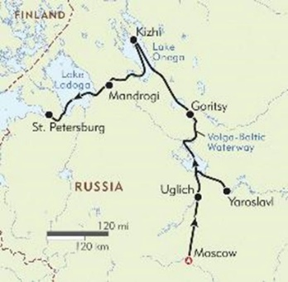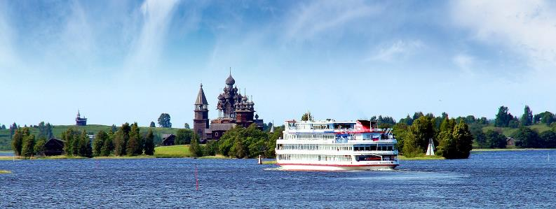**Dünyanın en büyük ülkesi Rusya, Avrupa’nın en uzun Nehri Volga, Avrupa’nın en büyük iki gölü Ladoga ve Onega, Unesco’nun Dünya Kültür Mirası listesinde bulunan şehirler, anıtlar, eserler…**

*Volga Nehri’nde yapacağınız bu yolculukta dünyanın en büyük ülkesini tarihi, kültürü ve coğrafyası ile keşfedecek, insanları ile yakından tanışma fırsatı bulacaksınız. Moskova ve St.Petersburg gibi Rusya’ya başkentlik yapmış iki büyük ve önemli kenti gezip tanıyacak, nehir boyunca Rus tarihinde önemli yere sahip şehir ve kasabaları ziyaret edeceksiniz..*

*Gemi seyir halindeyken geceleriniz konserler ve gösteriler ile renklenecek, gündüzleri boş vakitlerinizde Rus tarihi, Rus dili, Rus kültürü, el sanatları ve Rus şarkıları hakkında bilgileneceksiniz. Güzergah boyunca geçeceğiniz seviye havuzları da bu yolculuğunuzu ilginç kılacaktır.*

|  |  |  |  |  |
| --- | --- | --- | --- | --- |
| **TARİH** | **LİMAN** | **ÜLKE** | **VARIŞ** | **KALKIŞ** |
| 01.GÜN | MOSKOVA | RUSYA | (GECELEME OTELİMİZDE) | |
| 02.GÜN | MOSKOVA | RUSYA | - | 14:30 |
| 03.GÜN | UGLİÇ | RUSYA | 14:00 | 18:00 |
| 04.GÜN | GORİTSİ | RUSYA | 13:00 | 16:00 |
| 05.GÜN | KİJİ | RUSYA | 17:00 | 20:30 |
| 06.GÜN | SVIRSTROY | RUSYA | 13:00 | 17:00 |
| 07.GÜN | VALAAM/KONEVETS | RUSYA | 08:00 | 20:00 |
| 08.GÜN | ST. PETERSBURG | RUSYA | 08:00 | |
| 09.GÜN | ST. PETERSBURG-İSTANBUL UÇUŞ | RUSYA | - | - |

|  |  |  |
| --- | --- | --- |
| **FİYAT LİSTESİ** | | |
| **KATEGORİ** |  |  |
| ANA GÜVERTE COMFORT KABİN (AÇILIR PENCERELİ) | **1999 EUR** | |
| ORTA GÜVERTE GERÇEK BALKONLU PREMIUM KABİN | **2199 EUR** | |
| ÜST GÜVERTE GERÇEK BALKONLU PREMIUM KABİN | **2349 EUR** | |
| TEK KİŞİ FARKI | **1399 EUR** | |
| 3. KİŞİ ÇOCUK (2-12 YAŞ ARASI) | **1599 EUR** | |
| HAVALİMANI VE LİMAN VERGİLERİ (FİYATA DAHİLDİR) | **690 EUR** | |
| **FİYATLAR İKİ KİŞİLİK KABİNLERDE KİŞİ BAŞI FİYATLARDIR.**  **GEMİDE ÜÇ KİŞİLİK KABİN YOKTUR. İKİ KİŞİLİK KABİNLERE ÇOCUK İÇİN AÇILIP KAPANABİLEN EKSTRA YATAK KONULABİLMEKTEDİR.** | | |

|  |
| --- |
| **FİYATA DAHİL OLAN HİZMETLER** |
| * THY ile İstanbul Havalimanı – Moskova / St.Petersburg – İstanbul Havalimanı arası ekonomi sınıfı uçak bileti * 5* MS Stravinsky gemisinde 6 gece 7 gün **TAM PANSİYON** kabin konaklaması (Tam pansiyon servis hizmeti gemiye biniş günü Akşam yemeği ile başlayıp, gemiden iniş günü kahvaltı ile son bulmaktadır) * 1 gece Moskova’da 4* yıldızlı otelde yarım pansiyon konaklama. * 1 gece St. Petersburg’da 4* yıldızlı otelde yarım pansiyon konaklama. * Moskova Panoramik Şehir Turu (Yarım gün) * St.Petersburg Panoramik Şehir Turu (Yarım gün) * Nehir güzergahında uğranılan limanlardaki turlar * Programda belirtilen havalimanı transferleri * Profesyonel Türkçe rehberlik hizmeti * Gemide valiz taşıma hizmeti * Gemide Hoş geldiniz kokteyli ve Kaptanın Gala Yemeği * Gemide tüm yemeklerde çay ve kahve servisi * Gemideki Konser, gösteriler, kültür dersleri ve etkinlikler (Rusça dil dersi, Rus şarkıları dersi, Rus Dansları dersi, Rus mutfağı, Rus Halk sanatları, kostümleri ve ahşap hediyelik eşyaların tarihçe ve yapılışları hakkında bilgi) * Zorunlu seyahat sigortası (Mesleki sorumluluk sigortası) |
| **FİYATA DAHİL OLMAYAN HİZMETLER** |
| * Gemi personeli servis ücreti (80 EURO) Gemide nakit ödenmektedir. * Gemide alkollü, alkolsüz içecekler ve kapalı şişe suyu * Programda belirtilmeyen turlar * Seyahat Sağlık ve İptal sigortası **(İptal teminatlı seyahat sağlık sigortası Kişi Başı 50 € /70 yaş ve üzeri 100 €)** * Vize Ücreti: Rusya umuma mahsus (normal) pasaportlara vize uygulamaktadır. Volga Turu’na katılım için **ONLINE ELEKTRONİK VİZE** alınması gerekmektedir. Vize ücreti kişi başı **80 EURO**. Yeşil pasaporta vize gerekmemektedir. Pasaport tipi ayrımı yapılmaksızın, Rusya’ya giriş için tur bitiminden itibaren en az 6 ay geçerliliği olan ve hiçbir şekilde zedelenmemiş, dikişlerinde herhangi bir sökülme olmayan pasaport gereklidir. * Yurt dışı çıkış harcı * Seyahat güvence paketi (İptali kapsamaktadır.). 70 yaş üzeri misafirler için %100 surprim uygulanır. (70 EUR) |
| **İPTAL İADE ŞARTLARI**  **\* TOPLAM TUTAR ÜZERİNDEN HESAPLANMAKTADIR\*** |
| * Tur hareket tarihinden **90 gün öncesine kadar CEZASIZ İPTAL hakkı** (Tur hareket tarihinden 90 gün öncesine kadar cezasız iptal hakkı sadece gemi kısmı için geçerlidir. Uçak bileti kesintileri ayrıca yansıtılacaktır) * 89 gün – 60 gün arası %50 ceza uygulanır! * 59 gün – 45 gün arası %80 ceza uygulanır! * 44 gün ile tur hareket günü arası %100 ceza uygulanır |
| **TUR PROGRAMI** | |
|  | |
|  | |
| **01.GÜN İSTANBUL HAVALİMANI – MOSKOVA** | |
| İstanbul Yeni Havalimanı, Dış Hatlar Terminali, Türk Havayolları kontuarında saat 06:45’te buluşma. Check-in ve Pasaport işlemleri sonrası Türk Havayolları’nın TK417 sefer sayılı uçuşu ile saat 09:45 ’de Moskova’ya hareket. Yerel saat ile 13:30’da Moskova’ya varış sonrası düzenleyeceğimiz ücretsiz Moskova panoramik şehir turunda; Leningrad caddesi, Tverskaya Caddesi, Parlamento Binası, Bolşoy Tiyatrosu, Lubyanka Meydanı, KGB Merkez Binası, Aziz Vasili Kilisesi, Kızıl Meydan, Gum Alışveriş Merkezi, Kurtarıcı İsa Kilisesi, Meclis Binası görülecek yerler arasındadır. Tur sonrası otelimize transfer, check-in işlemleri ve odaların dağılımı sonrası serbest zaman. Otelde alacağımız akşam yemeği sonrası arzu eden misafirlerimiz ekstra Işıklar Altında Moskova Gece Turu’na katılabilirler (65 Eur) Geceleme otelimizde. | |
| **02.GÜN MOSKOVA** | |
| Kahvaltı sonrası gemiye transfer saatine kadar serbest zaman. Arzu eden misafirlerimiz Extra Kremlin ve Nazım Hikmet Mezarı Ziyareti + Metro Arbat Turu’na katılabilirler (125 Eur) Tur sonrası gemimize transfer kamaralara yerleşme ve geminin hareketi. Akşam ‘’Hoş geldiniz’’ kokteylinde Kaptan ve gemi mürettebatı ile tanışma. Akşam yemeği ve geceleme gemimizde. | |
| **03.GÜN UGLİÇ** | |
| Kahvaltı sonrası yapılacak bilgilendirme toplantısında; uğranılacak limanlar, katedilecek suyolları, seviye havuzlarının çalışma sistemi hakkında bilgiler verilecektir. Öğle yemeği sonrası üst güvertede Volga nehrinin güzelliklerini seyretmek için serbest zamanınız olacak. Saat 15:00’da Ugliç’e varış. Volga kıyısında bulunan bu şirin şehirde yapacağımız ücretsiz Ugliç yürüyüş turunda; Eski Kremlin meydanı ve Korkunç Ivan’ın oğlu Dimitri’nin 9 yaşında iken öldüğü yerde yapılmış olan Dimitri Kan Kilisesi görülecek yerler arasındadır. Saat 19:00’da geminin hareketi. Akşam yemeği ve geceleme gemimizde. | |
| **04. GÜN GORİTSİ** | |
| Kahvaltı sonrası gemide çeşitli etkinliklere katılabilir, güverteden Volga Nehri’nin güzelliklerini izleyebilirsiniz. Saat 11:00’da Goritsi’ye varış. Rusya'nın pitoresk ve sakin bir köyü olarak bilinen Goritsy, nehir kıyısında küçük bir limana sahip. Bu küçük ve şirin köyün sadeliğine dalarak orta çağ atmosferini keşfedeceksiniz. Bu bölge aynı zamanda Rusya’da erken dönem hıristiyanlığın önemli merkezlerindendir ve bu nedenle burası bir çok manastırın, keşişlerin ruhani yaşamını yansıtmaktadır. Nehir kıyısında konumlanmış bu güzel köye varışta otobüs ile 10 km mesafede bulunan Kirilov Kasabası’na hareket ediyoruz. Kasabada bulunan manastırı ziyaretimiz sonrası köye dönüyoruz. Köyü keşfetmek ve alışveriş için serbest zamanımız olacak. Belirtilen saatte gemimize dönüş ve geminin hareketi. Öğle yemeği sonrası geminin üst güvertesinde kahvelerinizi yudumlayarak nehir kıyısı boyunca adeta tablo görünümündeki manzaraları seyredebilirsiniz. Akşam yemeği ve geceleme gemimizde. | |
| **05.GÜN KİJİ** | |
| Bugün gemimiz harikulade güzelliğe sahip Onega Gölü’ne giriş yapacak. Sabah kahvaltısı sonrası güverteden Avrupa’nın en büyük ikinci gölü Onega’nın güzelliğini seyredebilir, gemideki çeşitli etkinliklere katılabilirsiniz. Öğle yemeğinden sonra gemimiz  Kiji Adası’na varıyor. Onega gölü içinde 60. paralelin üstünde yer alan bu ada bir açık hava müzesi olup UNESCO’nun Dünya Kültür Mirası listesindedir. Kiji’de yapacağımız ücretsiz Kiji yürüyüş turunda; İlk olarak 22 kubbesiyle bir Peri masalı görüntüsünde olan hiç çivi kullanılmadan yapılmış ahşap Tecelli Kilisesi’ni ziyaret ediyoruz. Ada’da eski dönem Rus Ahşap Mimarisi’nin en güzel örnekleri olan eski Rus köy evlerini görecek ve köylülerin günlük yaşantılarına dair bilgiler alacağız. Tur sonrası Ada’da serbest zaman. Daha sonra gemimize dönüş ve saat 20:30’da geminin hareketi. Akşam yemeği ve geceleme gemimizde. | |
| **06.GÜN SVİRSTROY** | |
| Kahvaltı sonrası gemideki etkinliklere katılabilir veya Svir Nehri’nin güzelliklerini güverteden izleyebilirsiniz. Öğle yemeği sonrası ***Svirstroy’a*** varış. Svir Nehri kıyısındaki bu şirin kasabayı keşfetmek üzere gemiden ayrılıyoruz. Svirstroy’da SSCB’nin ilk hidroelektrik santrallerinden biri bulunuyor. Bu santral, Sovyetler Birliği döneminde başlayan hidroelektrik santralleri inşasında öncü çalışmalar yapmış ve SSCB’de enerji altyapısının gelişmesinde önemli rol oynamış mühendis ve akademisyen Genrih Graftio’nun adını taşıyor. Svirstroy Rusya hıristiyanlık tarihinde de önemli yerlerden biri. Burada yapacağımız gezi sonrası gemiye dönüş ve geminin hareketi. Akşam yemeği ve geceleme gemimizde. | |
| **07.GÜN VALAAM/KONEVETS** | |
| Gemide sabah kahvaltısı sonrası Valaam’a varış. Avrupa’nın en büyük gölü Ladoga’nın kuzeyinde yer alan Valaam takım adaları doğası ve tarihi manastırlarıyla büyüleyici bir güzelliğe sahip. Takımadaların en büyüğü Valaam’da yürüyerek yapacağımız turda 14. Yüzyıldan kalan tarihi yapıları ve adanın müthiş doğal güzelliklerini keşfedeceğiz. Daha sonra gemiye dönüş ve Konevets’e hareket. Öğle yemeği sonrası dinlenmek için zamanımız olacak. Avrupa’nın en büyük gölü Ladoga’nın batı kesiminde bulunan Konevets Adası’na saat 16:30 civarı varıyoruz. Yüzde sekseni ormanlarla kaplı olan bu ada aynı zamanda granitleriyle meşhurdur. Dış dünyadan oldukça izole olan bu adayı yürüyerek gezecek ve 1300’lü yılların sonunda kurulmuş olan Konevsky Manastırı’nı göreceğiz. Gezi sonrası gemiye dönüş ve geminin St.Petersburg’a hareketi. Bu gece Kaptanın Gala Yemeği ile ağırlanacaksınız. Geceleme gemimizde. | |
| **08. GÜN ST. PETERSBURG** | |
| Kahvaltı sonrası saat 09:00’da St. Petersburg’a varış. Gemiden çıkış işlemleri sonrası özel aracımız ile yapacağımız ücretsiz St.Petersburg panoramik şehir turunda; Alexandr Nevski Manastırı, Nevski Prospekt caddesi, Kont Strogonof Sarayı, Saray Meydanı, Kışlık Saray, St Isaac Katedrali, Smolnıy Manastırı, Aniçkov Sarayı ve Köprüsü, 2. Alexandr Kan Kilisesi görülecek yerler arasındadır. Yine bugün Extra **Hermitage Müzesi** turumuzu gerçekleştiriyoruz.(75 Euro) Öğleden sonra arzu eden misafirlerimiz ekstra Kanal Turu’na (65 Eur) katılabilirler. Tur sonrası otelimize transfer odalara yerleşme ve akşam yemeği. Geceleme St.Petersburg otelimizde. | |
| **09. GÜN ST.PETERSBURG – İSTANBUL HAVALİMANI** | |
| Kahvaltı sonrası otelden çıkış işlemlerimizi tamamlıyor ve St.Petersburg Havalimanına transfer oluyoruz. Check-in ve Pasaport işlemleri sonrası Türk Havayolları’nın TK402 sefer sayılı uçuşu ile saat 13:00’da İstanbul Yeni Havalimanına hareket. Yerel saat ile 16:50’de İstanbul’a varış ve turumuzun sonu. | |

|  |  |
| --- | --- |
| **OPSİYONEL EKSTRA TUR FİYATLARI** | |
| **TUR** | **FİYAT** |
| KREMLİN + NOVODEVICHY + METRO – ARBAT TURU | **125 EUR** |
| IŞIKLAR ALTINDA MOSKOVA GECE TURU | **65 EUR** |
| HERMITAGE TURU | **75 EUR** |
| ST. PETERSBURG KANAL TURU | **65 EUR** |

taşımak, nakletmek, su taşıtı, dış mekan, gemi mimarlığı içeren bir resim

Açıklama otomatik olarak oluşturuldu

|  |
| --- |
| **GEMİ TEKNİK BİLGİLERİ** |

**MS STRAVINSKY GEMİSİ ÖZELLİKLERİ**

|  |  |
| --- | --- |
| **Teknik Bilgiler :** Uzunluğu : 129 metre Genişliği : 16,7 metre Derinliği : 3 metre  İnşa yılı : 1985  Renovasyon : 2021  Kamara sayısı : 96 Yolcu sayısı : 192 kişi  Sürat : 25,5 km/saat | **Kabin Donanımları:** Sıcak/Soğuk havalandırma  Banyo *(Lavabo,duş ve tuvalet)*  Elektrik priz *(220V)*  Gardrop  Mini buzdolabı  Televizyon  Kasa  Saç kurutma makinesi Yatak ölçüleri(cm): 160x200 (Her biri 80x200 ayrılabilir iki yatak) |
| **Kamara Ölçüleri:**  Ana Güverte Comfort: 13 m2  Premium Balkonlu: 15 m2 + 6m2 Balkon | |
| **Gemi Donanımları:**  1 Restaurant  2 Bar - *60 ve 120 kişilik (120 kişilik Bar aynı zamanda konferans ve gösteri salonu olarak da kullanılmaktadır)*  Fitness Salonu  Doktor odası  Kuru Temizleme ve çamaşır hizmeti *(ücretlidir)*  Hediyelik Eşya Mağazası | |

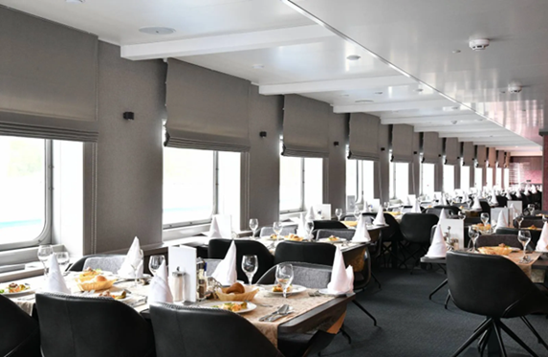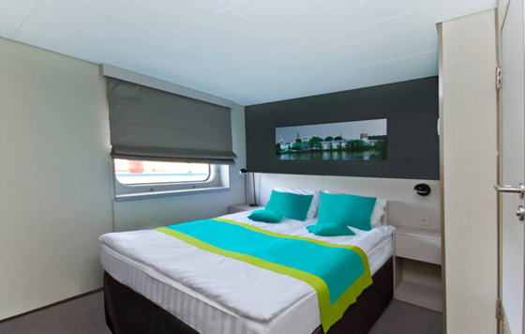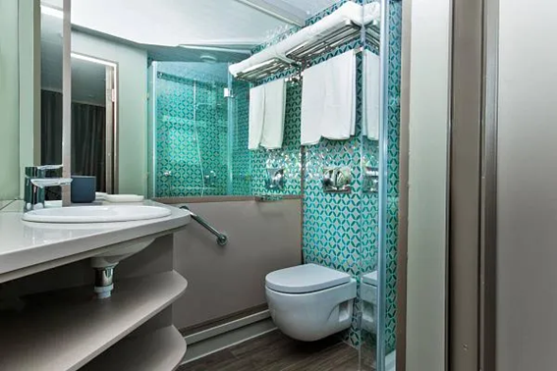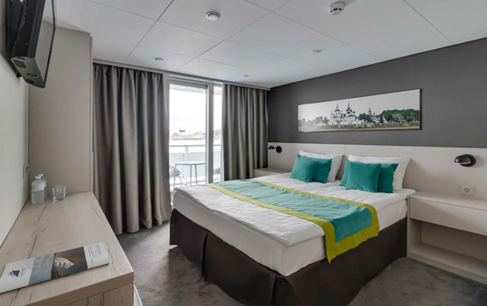

**Notlar ve Bilmeniz Gerekenler;**

*Programda belirtilen saatler havayolu ve gemi firmasından alınmıştır. Saatlerde oluşabilecek herhangi bir değişiklikten acentemiz sorumlu değildir. Dolayısıyla herhangi bir saat değişikliği durumunda acentemiz programın içeriğini düzenleme hakkını saklı tutar. Ayrıca deniz & nehir turlarımızda ani gelişen liman şartları, kötü hava şartları, su seviye değişimi, deniz & nehir trafiği, nehir seviye havuzlarındaki grev vb. **mücbir** sebeplerden ötürü gemi firması ve gemi kaptanı programda değişiklik yapma hakkına sahiptir. Bu değişikliklerden acentemiz sorumlu olmayacaktır.

*Tura başlangıç için acentemiz tarafından bildirilen saatlerde belirtilen havalimanında ya da geminin yanaşacağı limanda hazır bulunmayan, uçağı ya da gemiyi kaçırarak binemeyen yolcuların seyahati gerçekleştirememelerinden acentemiz sorumlu olmayacaktır. Uçağı ya da gemiyi kaçıran yolcuların tura yeniden dahil olmaları için gerekli olacak ulaşım masrafları kendilerine aittir.

*Gemi turlarında gemi işletmecesi bir başka firma olup, işletmecinin Uluslararası Denizcilik Kuralları gereği yetkilisi kaptandır. Gemilerin seferleri sırasında ani gelişen liman şartları, kötü koşulları, su seviyesi değişimi, deniz nehir trafiği ve nehir seviye havuzlarının çeşitli sebeplerle çalışmamasından dolayı, gemi işletmecesi ve gemi kaptanı programda değişiklik yapabileceği gibi seferi de iptal edebilecektir. Bu durumlarla ilgili olarak alternatif programlar sunulacak olup, değişiklikler ile ilgili Acenta’nın herhangi bir sorumluluğu bulunmayacaktır.

*Uçak yolculuğu esnasında her yolcunun kabin içine maksimum 8 kg ve 40 cm (yükseklik) x 23 cm (en) x 55 cm (boy) ebatlarında bir parça eşya alma hakkı vardır. Bununla birlikte her yolcu uçağın bagajına vermek kaydıyla yanına 1 adet valiz alabilme hakkına sahiptir. Bu valizin izin verilen ücretsiz kilo sınırı havayolu şirketi, uçuş güzergahı ve biletin sınıfına göre değişkenlik göstermektedir. Uçuş öncesi lütfen biletinizden veya acentemizden teyit ediniz.

*Gemiye yapılan check-in esnasında istisnasız her yolcunun (çiftlerde sadece 1 kişi) manyetik “**cruise card**”larını alırken kredi kartını ibraz etmesi veya nakit depozit yatırması gerekmektedir. Bu ibraz sonucunda her kredi kartından kişi başına ortalama 300 USD’lik bir provizyon çekimi yapılacaktır. Bunun nedeni sizler gemiye check-in yaptıktan sonra seyir esnasında gemi içinde yapacağınız ekstra harcamalar içindir. Gemi içindeki ekstra harcamalarınızı check-in esnasında sizlere verilmiş olan bu manyetik **cruise card** ile yapabileceksiniz.

Gemide casino haricinde hiç bir yerde nakit para geçmemektedir. Tüm harcamalarınızı odalarınızdaki interaktif televizyonlardan, gemi içerisindeki interaktif ekranlardan veya resepsiyondan takip edebilirsiniz.

*Gemiye alkollü içki, ütü, saç kurutma makinası, kettle, biberon ısıtıcı, elektrikli battaniye vb. eşyalar sokmak kesinlikle yasaktır. Her kabinde saç kurutma makinası bir çok kabinde kettle mevcuttur.

*Gemi seyahatimizin başlangıcında valizleriniz için belirli renklerde valiz etiketleri tahsis edilecektir. Bu etiketlerin eksiksiz doldurulması valizlerinizin kabinlerinize doğru olarak gelmesi açısından son derece önemlidir.

*Valizleriniz geminin ilk kalkış gününde akşam geç vakite kadar kabinize gelmeyebilir. Bu yoğunluk ve kalabalıktan kaynaklanan, kesinlikle geminin sorumluluğunda olan bir durumdur. Bu yüzden gemiye bineceğiniz ilk gün önemli ihtiyaçlarınızı küçük bir el çantasına koyup yanınıza almanızda fayda vardır.

*Acil bir durumda tahliye prosedürlerini tanımanız açısından seyahatinizin ilk günü çok kısa sürecek bir güvenlik tatbikatı ve brifingi yapılacaktır. Katılımı son derece önemlidir. Tatbikattaki buluşma noktasına rehberleriniz ve odanızdan sorumlu gemi çalışanı yönlendirmektedir.

*Gemi yolculuğu sırasında masanızın ilk gün belirlendiği, ana alakart restaurantta alacağınız akşam yemeklerinden bazıları resmi akşam yemeği olacaktır. Gemi kuralları gereği burada yemek isteyen her erkek yolcumuzun takım elbise, kadın yolcumuzun da gece elbisesi giyinmesi zorunludur. Arzu eden yolcularımız bu resmi akşamlarda ya da diğer akşamlarda yemeklerini geminin başka restaurantlarında ve açık büfesinde alma hakkına sahiptir.

*Geminin ücretli olan uydu bağlantılı internet sisteminden faydalanabilirsiniz. Maliyetinin düşük olması için mutlaka gemi tarafından önerilen paketleri tercih ediniz.

*Gemide her akşam, bir sonraki güne ait ayrıntılı bir program kabininize teslim edilecektir. Bu programda, gemi içerisindeki tüm aktiviteler, eğlence organizasyonlarına dair bilgiler ve önemli notlar eksiksiz şekilde yer almaktadır.

*Tur süresince tüm özel eşyalarınıza titizlikle sahip çıkmanızı önemle rica ederiz. Gemide tüm kabinlerde değerli eşyalarınızı muhafaza edebileceğiniz bir kasa mevcuttur. Acentamız kabinde ve bagajda unutulan para veya değerli eşyaların kaybolmasından ve çalınmasından dolayı sorumluluk üstlenmemektedir. Bulunan eşyalarınızın bulunduğu ülkeden karşı ödemeli kargo hizmeti ile tarafınıza gönderilmesi konusunda destek sağlanacaktır.

*Tur başlangıcından sonraki günlerde de geminin limanlardaki kalkış saatlerine kesinlikle riayet edilmesi gerekmektedir. Limanlarda geminin kalkış saatinden **en geç 45 dakika önce** gemiye giriş yapılması gerekmektedir. Aksi takdirde gemiye giriş yapamayabilirsiniz. Böyle bir durumdan acentemiz sorumlu olmayacaktır. Gemi turuna izin verilen uygun bir limandan yeniden dahil olunması için gerekli olacak ulaşım masrafları yolcunun kendisine aittir.

*Cruise gemilerinde uzman doktorların ve tıbbi personelin hizmet verdiği, donanımlı Sağlık Merkezi bulunmaktadır. Acil durum numarasını arayarak 24 saat boyunca acil durum hizmetlerinden de yararlanmak mümkündür. Gemide

sunulan sağlık hizmetleri ücretlidir. Nehir gemilerinde sağlık personeli bulunmamakta olup acil durumlarda ambulansların gemiye ulaşması mümkündür.

*Gemi seyahatinizin sonunda ise valizlerinizi toplayarak bir gece önceden kabinlerinize bırakılacak etiketleri takarak **saat 00.00’a kadar** kabin kapılarınızın önüne bırakmanız gerekmektedir. Ertesi sabah gemiden çıkış işlemleri sonrasında valizler geminin dışında bulunan istasyonlardan yolcular tarafından teslim alınacaktır.

**İyi Seyahatler Dileriz…**